Hành trình du lịch đặc biệt Nam Âu sẽ đưa du khách đến những miền đất xinh đẹp và giàu bản sắc của miền Nam Pháp – Monaco – Tây Ban Nha – Bồ Đào Nha. Từ những thành phố biển nổi tiếng như Nice, Cannes, đến công quốc Monaco xa hoa và cảng biển Marseille sôi động, du khách sẽ cảm nhận trọn vẹn nét quyến rũ của Địa Trung Hải. Tiếp nối là những trải nghiệm độc đáo tại Montpellier, Barcelona, Valencia, cùng vẻ đẹp hoa lệ của thủ đô Madrid, sự cổ kính của cố đô Toledo và nét di sản đặc sắc của Caceres. Chuyến đi khép lại tại Lisbon, thủ đô của Bồ Đào Nha – nơi giao thoa giữa vẻ đẹp cổ điển và nhịp sống hiện đại, hứa hẹn mang đến những kỷ niệm khó quên.
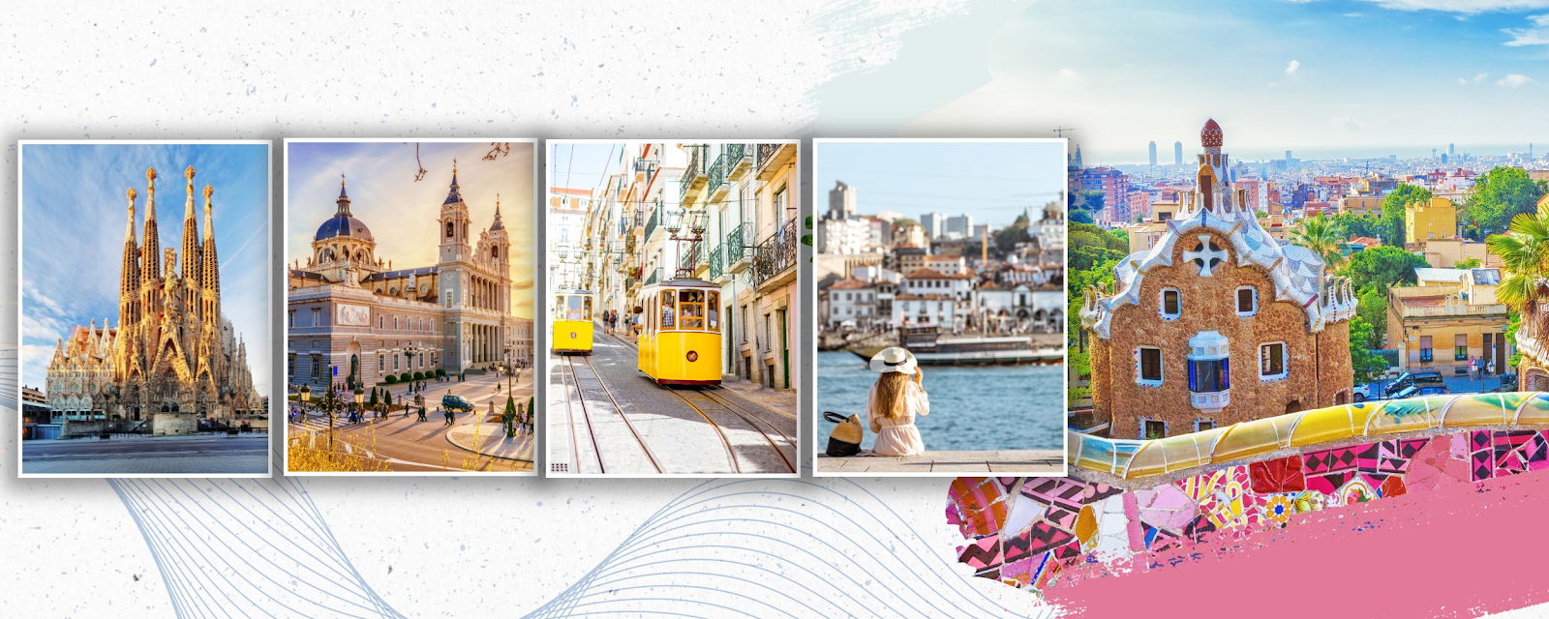CHƯƠNG TRÌNH DU LỊCH ĐẶC BIỆT CÁC NƯỚC NAM ÂU
MIỀN NAM PHÁP – MONACO- TÂY BAN NHA - BỒ ĐÀO NHA
NICE – MONACO – CANNES – MARSEILLE – MONTPELLIER - BARCELONA – VALENCIA MADRID – CỐ ĐÔ TOLEDO – CACERES – LISBON
MÃ TOUR: EU5 – THỜI GIAN: 11 NGÀY/ 10 ĐÊM
HÀNG KHÔNG : TURKISH AIRLINES

NGÀY KHỞI HÀNH 2026 | GIÁ TOUR NGƯỜI LỚN (VNĐ) | GIÁ TOUR TRẺ EM 2- DƯỚI 11 TUỔI (VNĐ)
15/02/2026  (28 Tết Nguyên Đán) | 88.900.000 | 80.010.000
27/04/2026 | 89.900.000 | 80.910.000
18/06/2026  (Mùa hoa Lavender) | 84.900.000 | 76.410.000
17/07/2026  (Mùa hoa Lavender) | 87.900.000 | 79.110.000
26/08/2026  (Dịp Lễ Quốc Khánh) | 90.900.000 | 81.810.000
17/09/2026 | 89.900.000 | 80.910.000
21/10/2026 | 89.900.000 | 80.910.000
22/11/2026 | 87.900.000 | 79.110.000
18/12/2026  (Dịp Noel) | 87.900.000 | 79.110.000

LỊCH TRÌNH TOUR:

NGÀY | ĐIỂM ĐẾN | BỮA ĂN | KHÁCH SẠN
1 | Hà Nội – Nice | Ăn trên máy bay | Nghỉ trên máy bay
2 | Nice – Monaco– Nice | Ăn trưa/tối | Nghỉ đêm tại khách sạn
3 | Nice – Cannes – Marseiles | Ăn sáng/trưa/tối | Nghỉ đêm tại khách sạn
4 | Marseille - Montpellier | Ăn sáng/trưa/tối | Nghỉ đêm tại khách sạn
5 | Montpellier - Barcelona | Ăn sáng/trưa/tối | Nghỉ đêm tại khách sạn
6 | Barcelona – Valencia | Ăn sáng/trưa/tối | Nghỉ đêm tại khách sạn
7 | Valencia - Madrid | Ăn sáng/trưa/tối | Nghỉ đêm tại khách sạn
8 | Madrid – Cố đô Toledo – Caceres | Ăn sáng/trưa/tối | Nghỉ đêm tại khách sạn
9 | Caceres - Lisbon | Ăn sáng/trưa/tối | Nghỉ đêm tại khách sạn
10 | Lisbon- Airport | Ăn sáng/trưa | Nghỉ đêm tại trên máy bay
11 | Vietnam

ĐẶC ĐIỂM NỔI BẬT:
- Khám phá thành phố Nice xinh đẹp, mê hoặc du khách bởi bầu trời trong xanh và nước biển trong suốt
- Công quốc Monaco là quốc gia giàu thứ 2 thế giới với cơ sở hạ tầng cực kỳ phát triển, những tòa nhà xa hoa, du thuyền hạng sang cùng thiên nhiên tuyệt đẹp.
- MARSEILLE – THÀNH PHỐ CẢNG CỔ KÍNH VÀ NĂNG ĐỘNG CỦA PHÁP
- Thành phố Montpellier là một trong những thành phố duyên dáng hàng đầu nước Pháp với những tòa nhà xinh đẹp, đại lộ trang nghiêm, những con đường rợp cây xanh bóng mát cùng những bãi biển cát trắng tuyệt đẹp.
- Tây Ban Nha một trong 2 nước được nhắc đến như cái nôi văn hóa Châu Âu với vũ điệu âm nhạc Flamenco quyến rũ, lễ hội đặc sắc tại các địa phương, những thành phố cổ kính với nhiều công trình kiến trúc độc đáo như nhà thờ Sagrada Familia
- Bồ Đào Nha là một trong những quốc gia lâu đời nhất Châu Âu, tự hào khi sở hữu vô số những kỳ quan ấn tượng. Bồ Đào Nha từ lâu đã rất nổi tiếng với những tòa lâu đài đồ sộ, những thị trấn cổ kính với thiết kế đặc sắc.
- Khám phá thành phố biển Valencia - Viên ngọc bên bờ Địa Trung Hải
- CỐ ĐÔ TOLEDO – VIÊN NGỌC CỔ KÍNH CỦA TÂY BAN NHA
- Khám phá Cung điện Hoàng Gia Madrid biểu tượng nguy nga bậc nhất Tây Ban Nha, nơi lưu giữ kiến trúc tráng lệ, những bộ sưu tập nghệ thuật quý giá và dấu ấn lịch sử Hoàng gia qua nhiều thế kỷ.
- Trải nghiệm thú vị tại công viên Parc Guell – kiệt tác kiến trúc độc đáo của Antoni Gaudí, nổi bật với những mảng mosaic rực rỡ sắc màu, không gian nghệ thuật sáng tạo và tầm nhìn tuyệt đẹp bao quát toàn cảnh thành phố Barcelona.
- Hệ thống khách sạn 3 - 4 sao tiêu chuẩn quốc tế tại các quốc gia Châu Âu
- Hỗ trợ thủ tục làm Visa cho khách hàng chuyên nghiệp, tỉ lệ đạt tới 99%
- Trải nghiệm hãng hàng không quốc tế 5 sao tốt nhất thế giới: Emirates Airline
- Các bữa ăn đa dạng theo chương trình tại nhà hàng cao cấp Việt, Á và Châu Âu
- Hướng dẫn viên chuyên nghiệp, suốt tuyến từ Việt Nam hướng dẫn khách tham quan suốt quá trình tại Châu Âu

NGÀY 01 | HÀ NỘI – ISTANBUL (ĂN NGHỈ TRÊN MÁY BAY)
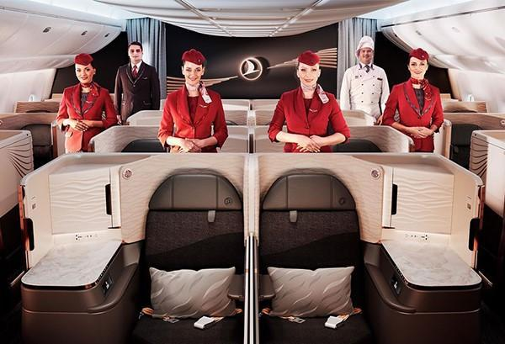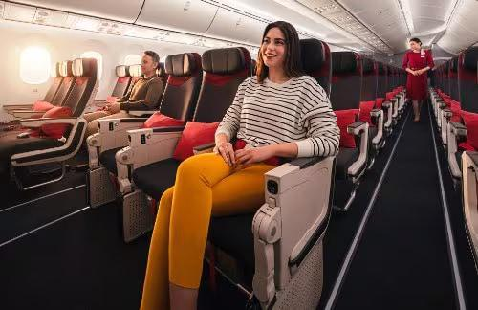
18:30 Xe và Hướng dẫn viên đón Quý khách tại Rạp Xiếc Trung Ương – 67 Trần Nhân Tông, Hà Nội khởi hành đi sân bay Nội Bài
19:30: Đoàn tới sân bay Quốc tế Nội Bài, nhà ga quốc tế. HDV hỗ trợ làm thủ tục check in lấy vé, kí gửi hành lí cho quý khách. Sau đó đoàn tiến vào khu vực xuất cảnh và ra khu vực cổng “Gate” lên máy bay và nghỉ ngơi tại chỗ
23h05: Chuyến bay quốc tế mang mã hiệu TK165 của hãng hàng không 5* Turkish Airlines đến Istanbul – thành phố nối liền hai châu lục Á – Âu.
Quý khách nghỉ đêm trên máy bay, thời gian bay liên tục 11 tiếng, quý khách hãy tận hưởng các dịch vụ cao cấp của Turkish Airlines với các bữa ăn nóng đã được hãng chuẩn bị và màn hình giải trí cá nhân.
Trải nghiệm đẳng cấp cùng Turkish Airlines – Hãng hàng không quốc gia Thổ Nhĩ Kỳ, thường xuyên được vinh danh bởi các tổ chức hàng không quốc tế uy tín, khẳng định vị thế là một trong những hãng hàng không hàng đầu thế giới. Nổi bật nhất là các giải thưởng do Skytrax – tổ chức xếp hạng hàng không toàn cầu – trao tặng. Turkish Airlines nổi bật với mạng bay rộng khắp thế giới, kết nối hơn 300 điểm đến tại hơn 120 quốc gia – nhiều hơn bất kỳ hãng hàng không nào hiện nay.
Trên đường bay Hà Nội – Istanbul, hãng khai thác dòng máy bay thân rộng hiện đại Airbus A350-900 hoặc Boeing 787-9 Dreamliner, mang lại trải nghiệm bay êm ái và thoải mái vượt trội:
★ Dịch vụ trên chuyến bay chuyên nghiệp, ghế ngồi thoải mái
★ Suất ăn tiêu chuẩn cao được xếp hạng hàng đầu thế giới
★ Hệ thống giải trí phong phú với hàng trăm phim ảnh trò chơi đa dạng với màn hình cảm ứng, đa ngôn ngữ cùng phong cách phục vụ ân cần, chuẩn mực giúp nâng cao trải nghiệm tổng thể.
Chuyến bay dự kiến:
1 TK 165 HANIST 2255 0545*
2 TK1813 ISTNCE 0850 1000

NGÀY 02 | ISTANBUL - NICE - MONACO –NICE (ĂN TRƯA, TỐI)
05:45: Quý khách hạ cánh tại sân bay quốc tế Istanbul (Thổ Nhĩ Kỳ) một trong những sân bay lớn và hiện đại bậc nhất toàn cầu, đoàn dừng transit tại sân bay khoảng hơn 2 tiếng và làm thủ tục nối chuyến sang Nice, thuộc miền Nam Pháp
08:50: Chuyến bay TK1813 khởi hành đi Nice, Pháp.
10:00 (theo giờ tại Châu Âu): Đoàn hạ cánh tại Sân bay Nice - Côte d'Azur. Quý khách làm thủ tục nhập cảnh, nhận hành lý kí gửi và ra xe khởi hành về trung tâm khám phá Nice – thành phố biển quyến rũ bậc nhất nước Pháp
Sau đó đoàn di chuyển tới Monaco (cách 20km ) trung tâm của giới siêu giàu. Nằm lọt thỏm trong lòng nước Pháp và bao quanh là vùng biển Địa Trung Hải, Monaco là một quốc gia độc lập với diện tích nhỏ thứ hai thế giới với đường biên giới dài 4.4 km và đường bờ biển 4.1 km. Quốc gia này có diện tích 202 hécta cùng dân số hơn 36 ngàn người, được xem là quốc gia nhỏ thứ nhì thế giới nhưng mật độ dân số tại Monaco lại thuộc hàng cao nhất. Và đây cũng chính là quốc gia có chỉ số GDP cao nhất thế giới, với những sòng bạc hào nhoáng, du thuyền hạng sang và tiếng gầm từ động cơ những chiếc xe đua Công thức 1 trong giải Grand Prix.
Trưa: Quý khách thưởng thức bữa trưa tại nhà hàng địa phương
Chiều: Quý khách tham quan:
- Monte Carlo Casino – sòng bạc được xây dựng từ thế kỷ 19, hiện nay đây là một trong những sòng bạc lớn nhất, nổi tiếng nhất tại Monaco. Công trình này từng xuất hiện cực kì ấn tượng trong bộ phim James Bond. (Quý khách chụp hình và ngắm bên ngoài)
      - Monaco Palace Square: Quảng trường cung điện Monaco - một trong những công trình được đánh giá cao nhất về sự tráng lệ và lỗng lẫy (Quý khách chụp hình và ngắm bên ngoài)
- Notre Dame de Monaco: Nhà thờ Đức Bà Monaco.
- Fragonard Perfumery: Được thành lập bởi Eugène Fuchs vào năm 1926 tại Grasse, miền nam nước Pháp. Tên của công ty được đặt theo tên một họa sĩ nổi tiếng của vùng là Jean Honoré Fragonard, họa sĩ thế kỷ 18 và là con trai của một nhà sản xuất nước hoa. Theo đó, Eugène Fuchs bày tỏ được tình yêu của mình với mảnh đất quê hương cũng như sự tôn trọng những giá trị truyền thống, phương thức gia truyền trong quá trình làm nước hoa.
Sau đó đoàn khởi hành về Nice (cách 20km) và ăn tối tại nhà hàng
Tối: Quý khách nghỉ đêm tại khách sạn 3-4*

NGÀY 03 | NICE – CANNES – MARSEILLE (ĂN SÁNG, TRƯA, TỐI)
Sáng: Sau khi ăn sáng tại khách sạn, Sau đó đoàn tham quan thành phố Nice - thành phố du lịch Pháp nổi tiếng thu hút khách du lịch nước ngoài nhờ những bãi biển trải dài, khu Old Town cổ kính, thi vị với con đường lát đá quanh co, khu chợ hoa quảng trường Saleya rực rỡ và Castle Hill thơ mộng.
- Nice Old Town: Vieille Ville - Old Town là một khu phố cổ kính với mê cung lối đi hẹp lát đá cuội. Ở đây, Quý khách có cảm giác như lạc trong một không gian kiến trúc của nước Ý.
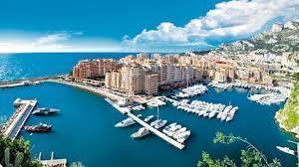
- Promenade Des Anglais: là con đường nổi tiếng nhất tại Nice, cũng là một khu vực tuyệt đẹp dọc theo bãi biển Baie des Anges dành cho người đi bộ. Nơi đây luôn tấp nập nên được ví như con phố không bao giờ ngủ ở thành phố cảng xinh đẹp Nice.
Sau đó đoàn khởi hành đến Cannes (35km). Thành phố Cannes nổi tiếng thế giới là nơi diễn ra Liên hoan điện ảnh quốc tế danh giá hàng năm. Cannes còn được biết đến là thành phố biển phồn thịnh, là thiên đường của các khách sạn, nhà hàng xa hoa cũng như là địa điểm tổ chức nhiều lễ hội văn hóa lớn.
- Palais des Festival: Cung Điện Lễ Hội, nơi diễn ra sự kiện thảm đỏ hoành tráng nhất của vùng duyên hải, Liên hoan phim Cannes
- Croiette Avenue: một trong những con đường ven biển đẹp nhất thế giới và là trung tâm của hoạt động du lịch ở Cannes
Trưa: Quý khách ăn trưa tại nhà hàng. Sau đó đoàn khởi hành tới Marseille (cách 173 km) thành phố cảng Marseille - là thành phố cảng đầu tiên trên biển Méditerranée của Pháp và là thủ phủ của tỉnh Bouches-du-Rhône. Vào năm 2013, thành phố này còn được lựa chọn là “thủ đô văn hoá châu Âu” bởi lịch sử lâu đời và đậm đà văn hoá, bản sắc.
Tối: Quý khách nghỉ ăn tối tại nhà hàng.
Nghỉ đêm tại khách sạn 3-4*
—-----

Lưu ý: Vào mùa hoa Lavender nở rộ từ tháng 6 đến tháng 7, quý khách sẽ khởi hành từ Cannes đến Làng Allemagne-en-Provence (cách 126 km) là một ngôi làng nhỏ thanh bình nằm giữa vùng Haute-Provence, nổi bật với lâu đài Château d’Allemagne-en-Provence – công trình cổ từ thế kỷ XIII, kết hợp hài hòa giữa phong cách trung cổ và thời Phục Hưng.
và Tham quan cánh đồng hoa oải hương Plateau de Valensole nằm ở vùng Provence, miền Nam nước Pháp, được mệnh danh là “thiên đường hoa oải hương”. Vào mùa hè (tháng 6–7), khắp cao nguyên rộng hơn 800 km² được phủ tím bởi những cánh đồng lavender bạt ngàn, xen lẫn những cánh đồng lúa mì và hướng dương vàng rực rỡ.
- Quý khách dừng chân chụp ảnh giữa cánh đồng oải hương – biểu tượng của Provence.
- Tham quan các xưởng sản xuất tinh dầu lavender thủ công, tìm hiểu quy trình chưng cất và mua các sản phẩm đặc trưng như xà phòng, tinh dầu, túi thơm.
- Tận hưởng khung cảnh thơ mộng, hương thơm ngát lan tỏa khắp không gian.

NGÀY 04 | MARSEILLE - MONTPELLIER (ĂN SÁNG, TRƯA, TỐI)
Sáng: Sau khi ăn sáng tại khách sạn, Sau đó đoàn tham quan
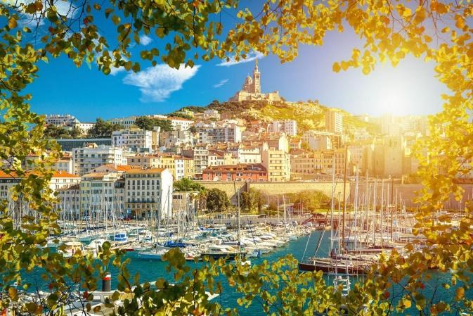
- Nhà thờ Notre – Dame de la Garde - Marseille được xem là thành phố cổ nhất của Pháp vì vậy tại thành phố này có rất nhiều những nhà thờ cổ. Đến với thành phố Marseille mà không đi tham quan những nhà thờ này thì quả là một điều vô cùng đáng tiếc. Một trong những nhà thờ lộng lẫy nhất, đẹp nhất và nổi tiếng nhất tại Marseille đó chính là nhà thờ Notre – Dame de la Garde. Nhà thờ cổ kính này nằm trên đỉnh một ngọn đồi cao 162m so với mực nước biển. Để lên đến nhà thờ thì du khách sẽ phải chinh phục gần 200 bậc thang. Đứng từ đây, các bạn có thể phóng tầm mắt và ngắm nhìn được toàn cảnh thành phố Marseille xinh đẹp từ trên cao.
- Lâu đài nước Palais Longchamps - Có tên là lâu đài nước vì vào trước thế kỷ 19, vùng đất Marseille dù được đại dương bao quanh nhưng lại là nơi thiếu nước ngọt một cách trầm trọng. Nên vào năm 1838, chính quyền đã quyết định đào một con kênh dẫn nước từ sông Durance về để cung cấp nước ngọt cho sinh hoạt của người dân. Chính vì lẽ đó, Palais Longchamps ra đời nhằm suy tôn nguồn nước - nguyên nhân của mọi sự sống.
- Cảng biển Vieux Port - Marseille là một thành phố cảng tuyệt đẹp Cảng biển này được xem như là trái tim của thành phố Marseille và là niềm tự hào của mỗi người dân thành phố. Không khí tại đây luôn ồn ào, nhộn nhịp và sầm uất với những phiên chợ bày bán đủ mọi thứ hàng hóa khác nhau. Một điều rất hấp dẫn du khách tại cảng biển này là nó có một khu với rất nhiều gian hàng bán những món đồ lưu niệm, đồ thủ công mỹ nghệ độc đáo. Bạn có thể tham quan và mua được cho mình những món quà kỷ niệm đặc biệt.
Trưa: Quý khách ăn trưa tại nhà hàng
Sau đó đoàn khởi hành đến Montpellier (cách 168 km) một trong những thành phố đáng sống nhất tại Châu Âu với 300 ngày nắng ấm chan hòa mỗi năm Là một thành phố với một bề dày lịch sử, thành phố được hình thành từ khoảng thế kỷ thứ 10, thành phố thừa hưởng nhiều công trình lịch sử nguy nga. Quý khách tản bộ tham quan các khu phố cổ, quảng trường trung tâm Place de la comedie, tham quan chụp hình bên nhà thờ lớn, khải hoàn môn
Tối: Quý khách nghỉ ăn tối tại nhà hàng.
Nghỉ đêm tại khách sạn 3-4*

NGÀY 05 | MONTPELLIER – BARCELONA (ĂN SÁNG, TRƯA, TỐI)
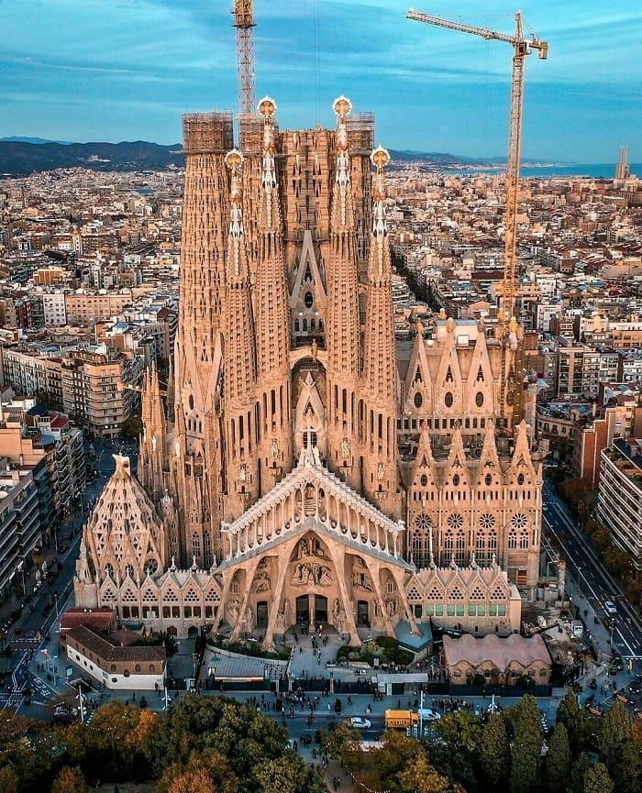
Sáng: Sau khi ăn sáng tại khách sạn, quý khách khởi hành đi Barcelona (348km) Barcelona là một thành phố biển tuyệt đẹp của “xứ sở bò tót” Tây Ban Nha, thủ phủ sôi động của vùng Catalonia. Nhờ cảnh quan tuyệt đẹp, lối kiến trúc độc đáo và văn hóa hấp dẫn
Trưa: Quý khách ăn trưa tại nhà hàng, sau đó đoàn khởi hành tham quan Barcelona:
- Sagrada Familia: là nhà thờ công giáo lớn ở vùng Catalan, là biểu tượng nổi tiếng của Tây Ban Nha với lối kiến trúc kết hợp giữa Gothic truyền thống và Art Nouveau hiện đại. Nhà thờ nổi tiếng vì là nhà thờ duy nhất trên thế giới có thời gian xây quá lâu, hơn một thế kỷ và đến nay vẫn chưa hoàn thiện. (tham quan và chụp hình bên ngoài)
- Tòa nhà Casa Batllo - Đến với thành phố Barcelona của Tây Ban Nha, du khách không thể không tới thăm tòa nhà Casa Batllo, một tòa nhà độc đáo và kì lạ với tuyệt tác kiến trúc của nhà kiến trúc sư vĩ đại Gaudí. Thiết kế của Casa Batllo được làm theo phong cách của Gaudi, không có đường thẳng và các cạnh, tất cả đều lượn sóng mềm mại với các đường cong, từ cửa ra vào, tay nắm cửa cho đến ghế ngồi,… những đường cong này được làm để phù hợp với những đường cong trên cơ thể người. Những chi tiết nhỏ thể hiện ở toàn bộ nơi này mang đến một cảm giác thỏa mãn, dễ chịu cho tất cả du khách khi đến đây (chụp hình bên ngoài).
- Khám phá công viên Parc Guell (gồm vé vào trong) - Công viên được xây dựng từ năm 1900 tới năm 1914. Không chỉ nổi tiếng bởi chiều cao lí tưởng, công viên còn mang những nét rất đặc biệt của Gaudí tiêu biểu là những ngôi nhà nhìn như chiếc bánh gừng.
- Dạo bước trên con đường nổi tiếng La Rambla
Tối: Quý khách ăn tối tại nhà hàng.
Nghỉ đêm tại khách sạn 3-4*

NGÀY 06 | BARCELONA – VALENCIA (ĂN SÁNG, TRƯA, TỐI)
Sáng: Sau khi ăn sáng tại khách sạn, sau đó HDV & xe đưa đoàn khởi hành đến Valencia – Tây Ban Nha (cách Barcelona 379 km). Valencia – thành phố ven biển tuyệt đẹp của Tây Ban Nha nằm bên bờ biển Địa Trung Hải. Đây cũng chính là thành phố lớn thứ ba của đất nước Tây Ban Nha. Valencia có thể nói là một sự kết hợp hài hòa giữa sự hiện đại cùng những nét truyền thống cổ kính. Đến du lịch Valencia, các bạn sẽ có cơ hội được chiêm ngưỡng nhiều công trình kiến trúc cổ kính tuy ệt đẹp, tham gia vào những lễ hội rực rỡ sắc màu và khám phá nhiều địa điểm tham quan du lịch nổi tiếng.
Trưa: Quý khách ăn trưa tại nhà hàng, sau đó đoàn sẽ đi tham quan:
- Trung tâm Văn hóa giải trí – Nghệ thuật và Khoa học: Đây cũng là một điểm tham quan nổi tiếng không kém tại thành phố Valencia. Con đường này là điểm dừng chân , check in của nhiều du khách khi tới tham quan. Mái vòm của Skywalk giống như những mũi tên đang nhô lên. Đây thực sự là một công trình đặc trưng cho sự hiện đại và phát triển của thành phố lớn thứ 3 Tây Ban Nha. Bảo tàng khoa học tại đây lưu trữ đến 500 loài sinh vật biển tịa khu quần thể văn hóa và vui chơi giải trí đa năng. Cathedral of Sante maria – nhà thờ thánh Sante Maria
- Quảng trường Plaza de Ayuntamiento: Quảng trường trung tâm của thành phố Valencia được bao bọc bởi nhiều tòa nhà quan trọng như: viện Cinemographic và Teatro Rialto, tòa thị chính và bưu chính. Trang trí ở quảng trường là một đài phun nước tròn, một bức tường của khán đài muôn loại hoa và một bức tượng của người anh hùng của Valencia,
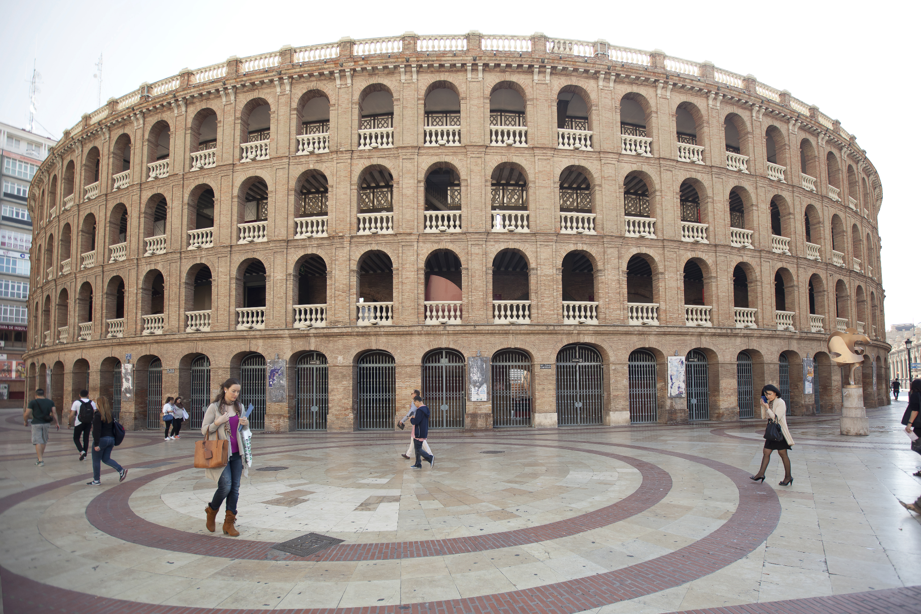
- Cung điện của Marques de Dos Aguas: Đây là cung điện quý tộc Rococo – một trong những di tích lịch sử quan trọng, nằm ở bị trí trung tâm nhất của thành phố. Các nhà sử học đã khẳng định rằng: “Cung điện này được xem như hình mẫu lý tưởng của tầng lớp quý tộc.” Bất cứ ai khi được chiêm ngưỡng cung điện này cũng đều trầm trồ trước kiến trúc vĩ đại của nó. (chụp ảnh bên ngoài)
- Plaza de Toros de Valencia (tiếng Tây Ban Nha Plaça de Bous de València) là đấu trường bò tót nổi tiếng nằm ngay trong trung tâm thành phố Valencia – một trong những biểu tượng kiến trúc và văn hóa lâu đời của thành phố.
Tối:Quý khách nghỉ ngơi ăn tối tại nhà hàng.
Nghỉ đêm tại khách sạn 3-4*

NGÀY 07 | VALENCIA – MADRID (ĂN SÁNG, TRƯA, TỐI)
Sáng: Quý khách ăn sáng tại khách sạn , sau đó đoàn khởi hành tới Madrid (cách 345 km). Madrid là thủ đô và là thành phố lớn nhất của Tây Ban Nha, rộng 607 km2, dân số 3.228.359 người. Madrid đồng thời là thủ phủ của vùng hành chính Madrid. Nó nằm trên bờ sông Manzanares ở trung tâm của đất nước, giữa các vùng hành chính Castilla-León và Castilla-La Mancha. Do vị trí địa lý, tài sản và lịch sử, Madrid được xem là trung tâm tài chính quan trọng nhất của bán đảo Iberia, cùng với Lisboa, và là trung tâm chính trị của Tây Ban Nha.
Trưa: Quý khách ăn trưa tại nhà hàng , buổi chiểu quý khách thăm quan thành phố Madrid
- Puerta Sol Square: còn được gọi là Cổng thành Mặt trời, trên Puerta del Sol, người ta có thể nhìn thấy một chiếc đồng hồ được treo trên một cái tháp. Theo như người dân kể lại, cứ vào mỗi độ giao thừa, đồng hồ sẽ gõ 12 hồi chuông để bắt đầu một năm mới và cứ sau mỗi hồi chuông, người Tây Ban Nha lại ăn một quả nho. Họ vừa ăn vừa cầu nguyện những điều m ay mắn và tốt đẹp trong năm mới.
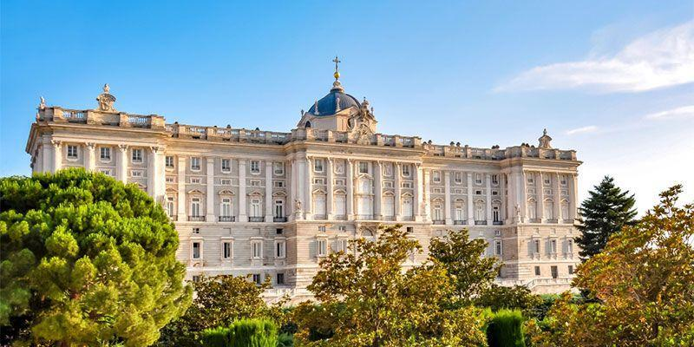
- Royal Palace (gồm vé vào trong): là một biểu tượng lịch sử và văn hóa tại thủ đô Madrid, Tây Ban Nha. Cung điện được xây dựng trên nền đất của một lâu đài cũ và chính thức hoà n thành vào năm 1755. Nó là nơi cư trú của các vị vua và hoàng đế Tây Ban Nha, thể hiện sự hùng vĩ và độc đáo của kiến trúc Phục hưng Tây Ban Nha..
- Sân vận động Santiago Bernabeu Stadium: là sân nhà của đội bóng Hoàng gia Tây Ban Nha, Real Madrid. Với một diện tích khổng lồ cùng những nét truyền thống của đội bóng Real Madrid, sân vận động Santiago Bernabeu là điểm đến không thể bỏ lỡ của bất kì fan bóng đá nào trên thế giới (chụp ảnh bên ngoài; chi phí tự túc)
Tối: Quý khách ăn tối tại nhà hàng và nghỉ đêm tại khách sạn 3-4*

NGÀY 08 | MADRID – CỐ ĐÔ TOLEDO – CACERES (ĂN SÁNG, TRƯA, TỐI)
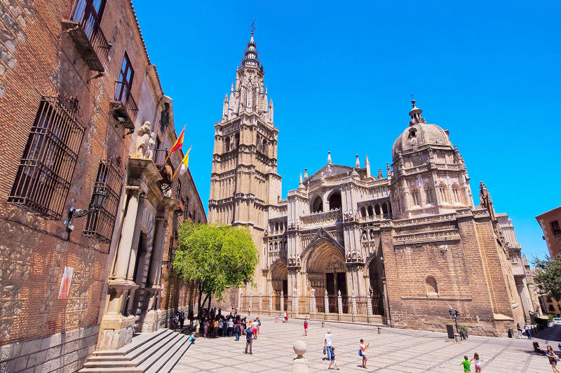
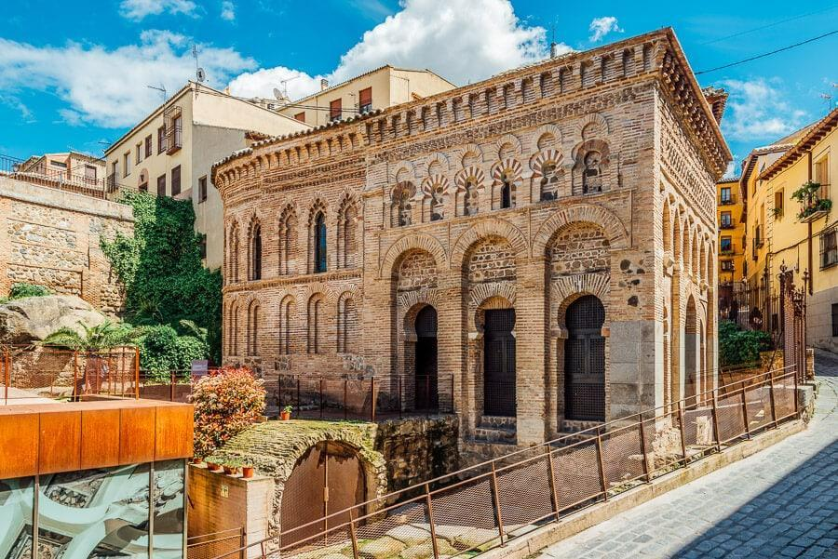

Sáng: Quý khách ăn sáng tại khách sạn, Quý khách làm thủ tục trả phòng
Sau đó, Xe đưa đoàn tới tham quan Cố đô Toledo – Nằm ở phía Nam Tây Ban Nha, cách Thủ đô Madrid khoảng 70km là thành phố cổ xinh xắn Toledo, được ôm trọn bởi sông Tagus. Với bề dày lịch sử hơn 2000 năm, Toledo đã trở thành sự cổ kính ngay giữa lòng Tây Ban Nha hào hoa, được UNESCO công nhận là di sản văn hóa thế giới năm 1986, nơi hội tụ nhiều nền văn hóa và những công trình kiến trúc cổ độc đáo, đức kết từ những năm tháng phồn hoa khi là kinh đô của Tây Ban Nha những năm 567 – 711 và 1085 – 1561. Nơi đây là lựa chọn lý tưởng cho du khách đam mê sự bức phá từ những nét cổ kính.
- Alcazar fortress: Là một pháo đài bằng đá nằm ở phần cao nhất của thành phố.
- Nhà thờ chính tòa Toledo — Catedral Primada Santa María de Toledo (Tiếng Tây Ban Nha: Catedral Primada de Toledo) là một trong những kiệt tác kiến trúc Gothic nổi tiếng nhất ở Tây Ban Nha, tọa lạc tại Calle Cardenal Cisneros, 1, 45002 Toledo, Tây Ban Nha. Đây là nhà thờ chính tòa của Tổng giáo phận Toledo và được xem là một biểu tượng văn hóa — tôn giáo — lịch sử của cả đất nước.
Trưa: Quý khách ăn trưa tại nhà hàng.
Đoàn khởi hành đi Caceres (~260km) là một thành phố cổ nằm giữa thủ đô Lisbon - Bồ Đào Nha và thành phố Madrid của Tây Ban Nha. Với những món ăn đặc sản, cùng nhiều nhà hàng nổi tiếng thế giới, Caceres vừa tuyên bố thành phố này là kinh đô ẩm thực của Xứ sở bò tót năm 2015.
Quý khách tham quan:
- Khu phố cổ Old Town Caceres: Đến đây, du khách như lạc vào một thế giới khác. Không có nhiều màu sắc hoặc sự tô điểm, những gì thị trấn thiếu đi nét quyến rũ về mặt thẩm mỹ, nó tạo nên sự phong phú về lịch sử.
Tối: Quý khách ăn tối tại nhà hàng.
Nghỉ đêm tại khách sạn 3-4*

NGÀY 09 | CACERES - LISBON (ĂN SÁNG, TRƯA, TỐI)
Sáng: Sau khi ăn sáng tại khách sạn và làm thủ tục trả phòng. Quý khách khởi hành tới Lisbon – thủ đô xinh đẹp của Bồ Đào Nha – là một trong những điểm đến hấp dẫn nhất châu Âu, nổi bật với sự pha trộn độc đáo giữa nét cổ kính và hiện đại, giữa văn hóa Latin sôi động và bầu không khí thư thái bên bờ biển (cách 314km)
Trưa: Quý khách ăn trưa tại nhà hàng
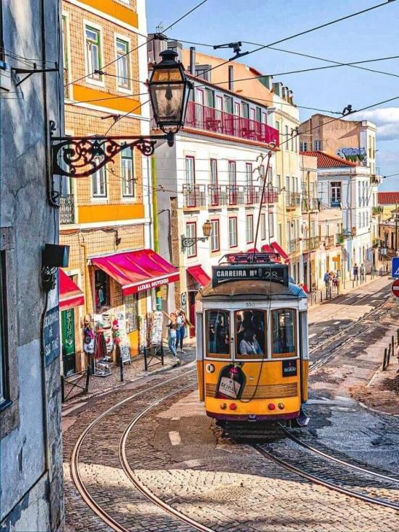
Sau bữa trưa, Quý khách tham quan Thủ đô của Bồ Đào Nha nằm ở ngay bên bờ Đại Tây Dương, xung quanh bốn bề đều giáp với biển. Có lẽ vì thế, Lisbon còn được gọi với cái tên “Thành phố của nước”. Lisbon là một trong những thủ đô xinh đẹp và ngộ nghĩnh nhất châu Âu với sự hòa trộn giữa cổ xưa và hiện đại, làm cho thành phố có nét hấp dẫn đặc biệt, thu hút đông đảo du khách.
- Tháp Be lém: Biểu tượng của Lisbon - được xây dựng trong thời gian từ năm 1515-1521 trên một hòn đảo nhỏ bên bờ sông Tagus. Tháp gồm 2 phần: pháo đài hình lục giác và tòa tháp 5 tầng nằm ở phía Bắc trên bục pháo đài (chụp ảnh bên ngoài)
- Tu viện Jerónimos: là Di sản Thế giới được UNESCO công nhận và là một trong những điểm tham quan Lisbon được ghé thăm nhiều nhất. Được hoàn thành vào thế kỷ 17, đây là tu viện cũ của Dòng Thánh Jerome và được xây dựng để kỷ niệm sự trở lại của Vasco de Gama từ Ấn Độ. Những ngôi mộ của nhà thám hiểm nổi tiếng và Luís de Camões, một nhà thơ và nhà văn người Bồ Đào Nha, được đặt trong nhà thờ (chụp ảnh bên ngoài)
- Khu phố Alfama là khu phố cổ lâu đời nhất Lisbon, với các con hẻm nhỏ quanh co. Nơi lý tưởng để cảm nhận âm nhạc Fado truyền thống và không khí địa phương chân thực.
Tối: Đoàn ăn tối tại nhà hàng.
Nghỉ đêm tại khách sạn 3-4* ở Lisbon, Bồ Đào Nha.

NGÀY 10 | LISBON – AIRPORT (ĂN SÁNG, TRƯA)
Sáng: Sau khi ăn sáng tại khách sạn, quý khách thăm quan:
- Lisbon Cathedral: Tòa Thánh Lisbon là một nhà thờ lâu đời nhất ở Lisbon, là một chứng nhân lịch sử của thành phố cổ này. Nằm trong khu vực Alfama của thị trấn lâu đời nhất Lisbon, nơi đây từng là khu vực thịnh vượng nhất trong thời cai trị của người Moor. Tiền thân của tòa thánh là một nhà thờ Hồi giáo. Năm 1147, vị vua sáng lập của Bồ Đào Nha. Afonso Henriques, đã lái xe Moors và ra lệnh tái thiết để trở thành nhà thờ đầu tiên ở Lisbon.
- Tự do mua sắm tại Lisbon – thiên đường mua sắm với nhiều trung tâm thương mại, cửa hàng thời trang, đồ lưu niệm đặc trưng Bồ Đào Nha.
Trưa: Quý khách ăn trưa tại nhà hàng.
Tới giờ ra sân bay làm thủ tục đáp chuyến bay TK1760 lúc 16:25 về Việt Nam (transit tại Istanbul – Thổ Nhĩ Kỳ)
4 TK1760 TU 24FEB LISIST 1605 2355
5 TK 164 WE 25FEB ISTHAN 0225 1525

NGÀY 11 | VIỆT NAM
12:40: Quý khách về đến Việt Nam, xe đưa quý khách về đến điểm hẹn ban đầu, HDV chia tay và hẹn gặp lại quý khách.

GIÁ TRÊN BAO GỒM:
- Khách sạn tiêu chuẩn 3-4 sao Châu Âu, 2 khách/phòng (trường hợp lẻ người bố trí ngủ phòng triple - kê extra bed )
- Các bữa ăn theo chương trình tour
- Phí dịch thuật visa, Phí dịch thuật, công chứng các tài liệu trình Đại Sứ Quán xin cấp Visa
- Phương tiện vận chuyển: Ô tô điều hoà đời mới
- Vé máy bay chặng Hanoi – Nice // Lisbon – Hanoi (Hàng không Turkish Airline, hành lý 30 kg ký gửi + 7 kg xách tay)
- Lệ phí sân bay + phụ phí xăng dầu
- HDV suốt tuyến từ Việt Nam phục vụ tận tình, chuyên nghiệp
- Bảo hiểm du lịch suốt tuyến mức trách nhiệm: 50.000 USD, tùy theo độ tuổi quý khách mà mức đền bù thiệt hại sẽ khác nhau
- Vé thắng cảnh (cửa 1) tại các điểm du lịch: Vé công viên Parc Guell, vé cung điện Madrid
- Quà tặng: Phích cắm điện , Mũ Du lịch.
- Hóa đơn VAT

GIÁ TRÊN KHÔNG BAO GỒM:
- Phí hộ chiếu, chi tiêu cá nhân, hành lý quá cước
- Đồ uống, chi phí điện thoại, giặt là trong khách sạn
- Phụ phí sử dụng phòng đơn
- Phụ thu đối với khách nước ngoài đi du lịch từ Việt Nam.
- Phí Visa điểm đến dành cho khách nước ngoài đi du lịch từ Việt Nam (nếu có)
- Phí phục vụ cho HDV và lái xe (bắt buộc): 8 EUR/khách/ngày
- Tiền khuân vác vali của tài xế hoặc nhân viên gác cửa khách sạn
- Chi phí trả cho Hdv và tài xế phục vụ (nếu có yêu cầu ngoài giờ)
- Phương tiện vận chuyển ngoài giờ
ĐIỀU KIỆN CỦA CHƯƠNG TRÌNH KHUYẾN MẠI:
- Giá áp dụng cho đoàn khách ghép lẻ, từ 25 khách trở lên
- Trẻ em giá 90% (từ 2 – dưới 11 tuổi ) ngủ cùng giường với bố mẹ
- Chương trình có thể thay đổi phụ thuộc vào điều kiện thời tiết, điều kiện giao thông ở các nơi nhưng đảm bảo vẫn thực hiện đủ các điểm tham quan trong chương trình (TRỪ CÁC ĐIỂM ĐÓNG CỬA TU SỬA), các điểm tham quan có thể không theo thứ tự trong chương trình.
- Khách hàng thẩm mỹ vui lòng làm lại hộ chiếu .
- Khách sạn đề cập trong chương trình chỉ mang tính tham khảo, khách sạn có thể thay đổi, nhưng đảm bảo thuộc hạng bảo 3*- 4* theo tiêu chuẩn Châu Âu. Khách sạn chính xác sẽ được thông báo trước khi đoàn đi. Trong trường hợp đoàn khởi hành vào các dịp diễn ra hội chợ lớn tại Châu Âu. Khách sạn sẽ được bố trí ở các địa điểm lân cận, phù hợp nhưng vẫn đảm bảo điểm tham quan và đảm bảo khách sạn 3 - 4*. Khách sạn có thể thay đổi đến ngày cuối cùng do khách sạn không đủ phòng hoặc lượng khách tăng, chúng tôi sẽ thay đổi khách sạn nhưng vẫn đảm bảo khách sạn 3 - 4*
- Quý khách vui lòng kiểm tra thuế thu nhập cá nhân và thuế thu nhập doanh nghiệp. Trường hợp quý khách chưa hoàn tất nghĩa vụ thuế sẽ không thể xuất cảnh khỏi Việt Nam. CTDL sẽ không hoàn lại chi phí cho bất cứ dịch vụ gì tại nước ngoài khách không sử dụng và không chịu trách nhiệm về lý do nhân thân của khách hàng khi khách bị cục xuất nhập cảnh Việt Nam hoặc Nước Sở Tại từ chối cho xuất , nhập cảnh

